Communiqué de presse

L’univers des composants de Liebherr au salon Bauma 2022

⸺

À travers ses systèmes d'assistance numérique, Liebherr témoigne de la progression de la transformation numérique

Grâce aux concepts d’entraînement alternatifs de Liebherr, il est possible d’offrir la forme d'entraînement la plus appropriée pour des applications et des emplacements spécifiques afin d'atteindre la plus grande efficacité possible de la machine

Les technologies innovantes des produits de Liebherr couvrent l’ensemble du cycle de vie des machines dans un paquet complet

À l’occasion du salon Bauma, du 24 au 30 octobre 2022, Liebherr offre au public une occasion unique de découvrir les derniers progrès réalisés dans les domaines des engins de construction, des grues, de la manutention et du mining, mais également de profiter d’un aperçu dans l’univers des composants. Dans l’esprit du slogan du Groupe, «On your site» (sur votre site), le segment de produits composants prouve que l’équipe Liebherr s’implique aux côtés de ses clients, partout et à chaque instant – que ce soit sur les chantiers à travers des technologies de produits innovants, ou bien par des conseils personnalisés, des services à l’international et des solutions holistiques.

Biberach an der Riss (Allemagne), 21 juin 2022 – C’est sur un espace d’exposition d’environ 450 m² (stand 326, dans la halle A4) que le segment de produits composants de Liebherr présentera ses innovations technologiques. Tout y est représenté, des solutions numériques aux concepts d’entraînement alternatifs pour un avenir tourné vers la fonctionnalité. Un avenir dont les visiteurs du stand peuvent d’ores et déjà s’attendre à bénéficier.

Voir plus loin grâce au numérique

La transformation numérique avance à grand pas, et ce dans tous les secteurs. Afin de faire face aux défis que cette dernière engendre, Liebherr propose des solutions numériques complètes qui donnent la priorité à l’amélioration des performances, à la fiabilité et à la sécurité des applications client.

Nos systèmes de caméras de surveillance et nos solutions de visibilité à 360° de la gamme LiXplore s’appuient sur une technologie de caméra numérique. Quant aux systèmes d’assistance, ils se caractérisent par une résolution supérieure – et donc, une vue plus détaillée de l’environnement de travail autour de la cabine. Pour le conducteur d’un engin mobile, ils engendrent un gain d’efficacité et de sûreté considérable. De surcroît, nos solutions d’IdO renforcent la sécurité des données.

Il convient également de mentionner le système d’usure numérique intégré, qui assure une surveillance optimale des roulements de grandes dimensions, la surveillance du jeu des roulements (*Bearing Clearance Monitoring*, BCM), le capteur d’effort destiné aux vérins hydrauliques ou encore le système numérique de suivi de l’état des moteurs à combustion interne – qui participent également à renforcer la sécurité, à améliorer les performances et à allonger la durée de vie des machines.

Concepts d’entraînement alternatifs

Le choix du système d’entraînement approprié a une incidence décisive sur l’efficacité des opérations. Les applications typiquement hétérogènes des engins de construction nécessitent un système d’entraînement parfaitement adapté à la tâche et au site concernés.

Dans cette perspective, Liebherr propose à ses clients des moteurs à haut régime et très peu d’émissions de NOx pour une durée de vie équivalente et des intervalles de maintenance identiques à celle des moteurs Diesel,. Le premier moteur à combustion à hydrogène construit par Liebherr, le H964, affiche une efficacité et des performances élevées à un prix compétitif, ainsi qu’une haute disponibilité grâce à sa forte proportion de pièces identiques.

Le sujet de la décarbonation est tout aussi important quand on se penche sur l’avenir du moteur à combustion interne. C’est la raison pour laquelle Liebherr propose différentes solutions d’injection de l’hydrogène. Les systèmes d’injection PFI (port d’injection de carburant) et LPDI (injection directe basse pression) reposent sur une plateforme commune évolutive, qui offre une large gamme d’applications possibles en matière de moteurs de puissance moyenne ou élevée, ainsi que pour les moteurs à grosse cylindrée (de 7 à 100 litres).

Pour optimiser la performance opérationnelle des véhicules utilitaires et des engins de chantier propulsés à l’hydrogène, Liebherr développe également des turbocompresseurs électriques. La compression de l’air assure une pression partielle de l’oxygène plus élevée, donc une meilleure densité de puissance. Notre approche, qui intègre des compresseurs et des composants d’électronique de puissance, permet de réduire le poids et le coût des systèmes; nous proposons ainsi des technologies fiables, faciles à intégrer aux véhicules.

Grâce aux systèmes mobiles de stockage de l’énergie Liebherr, les chantiers entièrement électrifiés ou à alimentation hybride afficheront à l’avenir un bilan carbone local neutre. Les exigences de ces deux types de chantiers sont nombreuses: opération des machines en régime maximal, chargement pendant les temps de pause ou lissage des pics de puissance sur les sites mal alimentés par le réseau. Pour y répondre, nous développons des accumulateurs de grande qualité, efficaces, avec une densité de puissance optimale.

Avec l’innovation, l’efficacité et la neutralité technologique vers l’avenir

Pour nous, la responsabilité n’est pas un vain mot. Nous tenons à proposer à nos clients des produits sûrs, efficaces et respectueux de l’environnement sur le long terme. À créer des solutions qui respectent à chaque instant les exigences professionnelles, mais aussi environnementales.

Une disponibilité de tous les instants, quel que soit l’endroit: tel est l’objectif que nous poursuivons, notamment à travers notre configurateur en ligne de vérins hydrauliques. À l’avenir, l’ensemble des produits des gammes standards de série pourront être configurés, voir téléchargés sous forme de modèle 3D, en toute simplicité, sur le site de Liebherr. Tous les types de cylindres peuvent être demandés sur le configurateur – Liebherr garantissant une mise à disposition rapide, dans un délai d’un jour ouvrable.

Les cylindres hybrides du portefeuille des composites renforcés de fibres assurent davantage d’efficacité sur les applications mobiles comme stationnaires. En limitant le poids, le recours à ces composants légers renforce les performances et réduit la consommation énergétique.

Nos systèmes hydrauliques par pistons axiaux offrent également plus de flexibilité sur les applications. Ainsi, la gamme LH30VO, jusqu’à présent disponible à des volumes nominaux de 28, 45 et 85 cm3, a été étendue à 100 cm3. Elle se distingue par la grande modularité des axes de régulateurs et par la flexibilité du concept de transmission. Enfin, un modèle de 550 cm3 (1100 cm3 sous forme de pompe double) complète la sélection de pompes centrifuges. Lors de son développement, l’accent a été mis sur la robustesse – d’où une disponibilité élevée et une grande longévité sur différentes applications.

Le tout nouveau moteur à combustion interne destiné aux applications tout-terrain, le D976, offre également des possibilités de personnalisation. Avec sa densité de puissance élevée, sa conception robuste et sa variété d’options, il est tout désigné pour une utilisation dans les conditions d’exploitation les plus rudes, et constitue la solution idéale dans bon nombre de branches et d’applications. Étant compatible avec l’huile végétale hydrotraitée (HVO), il permet aux exploitants de réduire jusqu’à 90 % leurs émissions en remplissant le réservoir de carburant alternatif plutôt que de Diesel.

À travers le programme Reman de Liebherr, les clients bénéficient d’un prix d’achat moins élevé, de pièces de rechange disponibles plus rapidement sur une durée plus longue, et d’une qualité d’origine. Autre option écologique: la remise en état des composants usagés, qui permet d’économiser jusqu’à 78 % de matériau brut et de réduire de plus de moitié l’empreinte carbone.

Les entraînements rotatifs DAT 1000, les plus puissants de Liebherr, sont également mis en avant sur le stand. Ces composants de grande qualité, spécialement élaborés pour les gros travaux, sont le fruit d’un solide savoir-faire en matière de conception et de processus. Malgré leur puissance considérable, ils restent relativement compacts et adaptables individuellement. Ils sont donc indispensables, par exemple, aux mouvements rotatifs nécessaires sur une grue de grande capacité qui doit pouvoir soulever plusieurs milliers de tonnes.

À propos de Liebherr-Components

Le Groupe Liebherr est spécialisé dans le développement, la construction, la fabrication et la remise à neuf de composants performants dans le domaine de la technique d’entraînement et des commandes mécaniques, hydrauliques et électriques. Liebherr-Component Technologies AG, dont le siège se trouve à Bulle (Suisse), se charge de la coordination de toutes les activités du segment de produits Composants.

Le vaste portefeuille comprend les produits suivants : moteurs à combustion, systèmes d’injection, régulateurs électroniques, pompes et moteurs à piston axial, vérins hydrauliques, roulements de grandes dimensions, boîtes de vitesses et treuils à câble, installations de distribution, composants pour l’électronique et l’électronique de puissance, ainsi que des logiciels. Les composants de très grande qualité sont utilisés dans les grues, les machines de construction, l’industrie minière, les applications maritimes, les éoliennes, la technique des véhicules ou dans l’aéronautique et la technique de circulation. Les effets de synergie dans les autres segments de produits du Groupe Liebherr contribuent au développement technologique continu.

À propos du Groupe Liebherr

Le Groupe Liebherr est une entreprise technologique familiale proposant une gamme de produits très diversifiée. L'entreprise figure parmi les plus grands fabricants mondiaux d’engins de construction. Elle offre également dans de nombreux autres domaines des produits et services haut de gamme axés sur les besoins des utilisateurs. Le Groupe compte aujourd'hui plus de 140 sociétés sur tous les continents. En 2021, il a employé plus de 49 000 personnes et a enregistré un chiffre d'affaires consolidé de plus de 11,6 milliards d'euros. Liebherr a été fondé en 1949 à Kirchdorf an der Iller, dans le sud de l'Allemagne. Depuis, les employés ont pour objectif de convaincre leurs clients par des solutions exigeantes tout en contribuant au progrès technologique.

Images

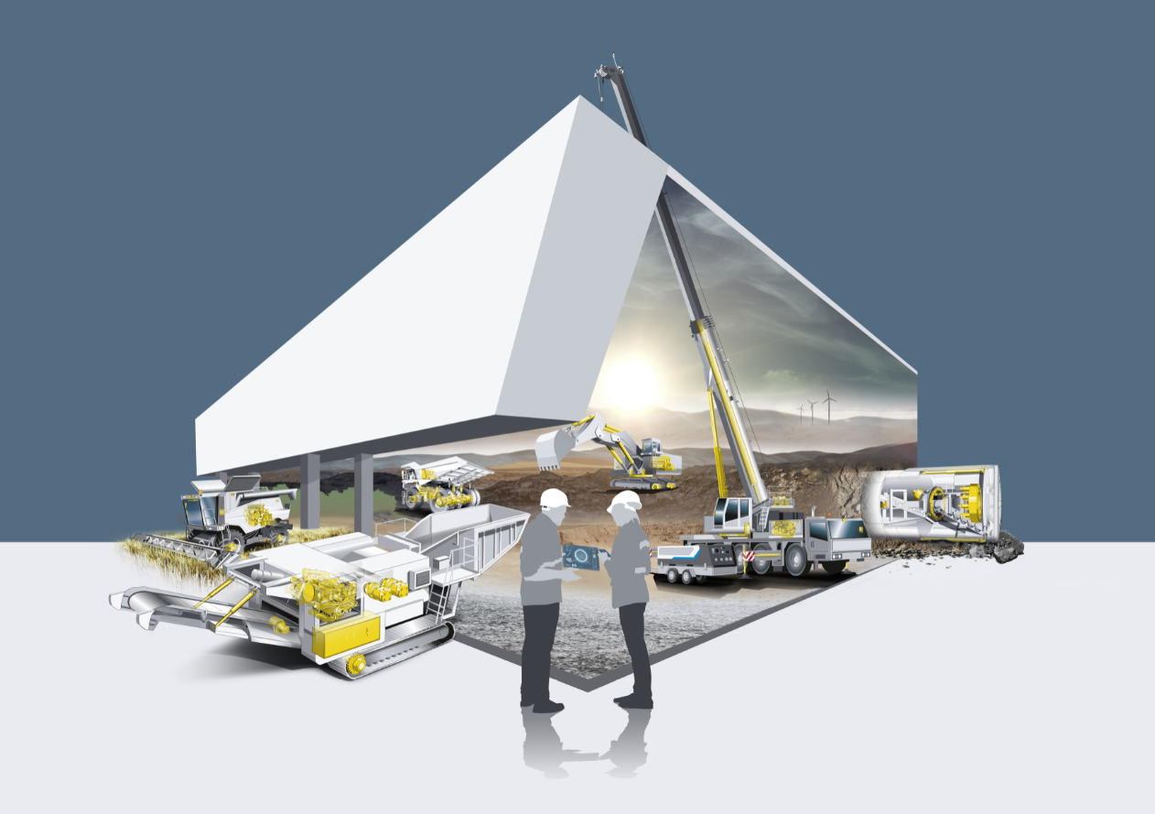

liebherr-key-visual-components-bauma2022.jpg  
L’univers des composants de Liebherr au salon Bauma 2022

Contact

Alexandra Nolde

Senior Communication & Media Specialist

Téléphone: +41 79 538 53 46

E-mail: alexandra.nolde@liebherr.com

Publié par

Liebherr-Components AG

Nussbaumen/ Suisse

[www.liebherr.com/components](http://www.liebherr.com/components)